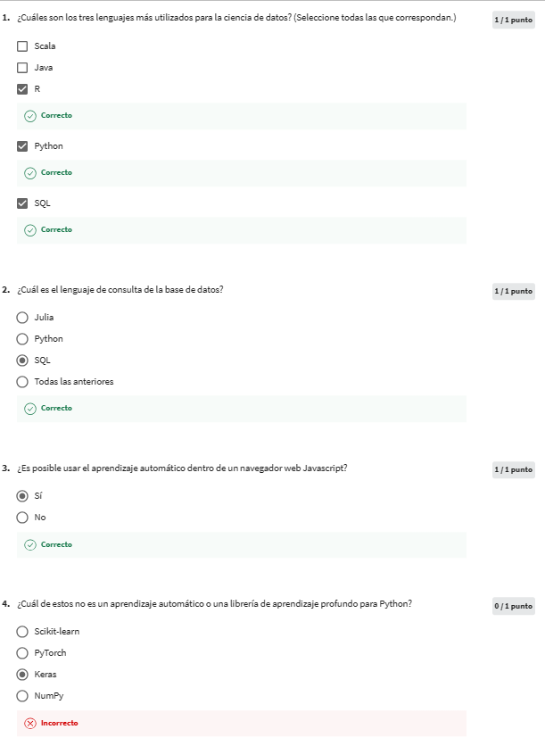

Correcto: NumPy

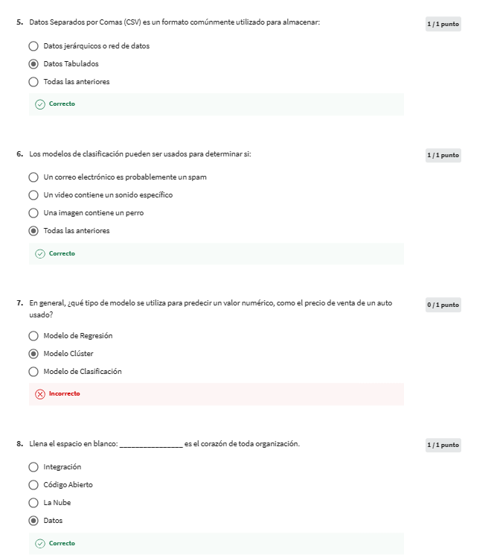

Correcto: Modelo de Regresion

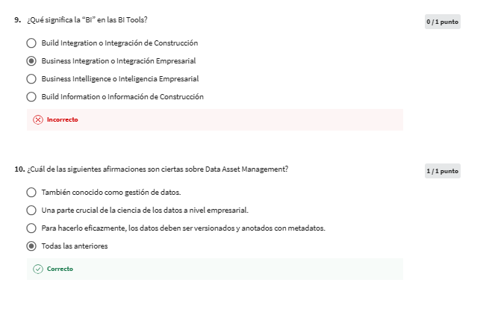

Correcto:Business intelligence o Inteligencia empresarial